

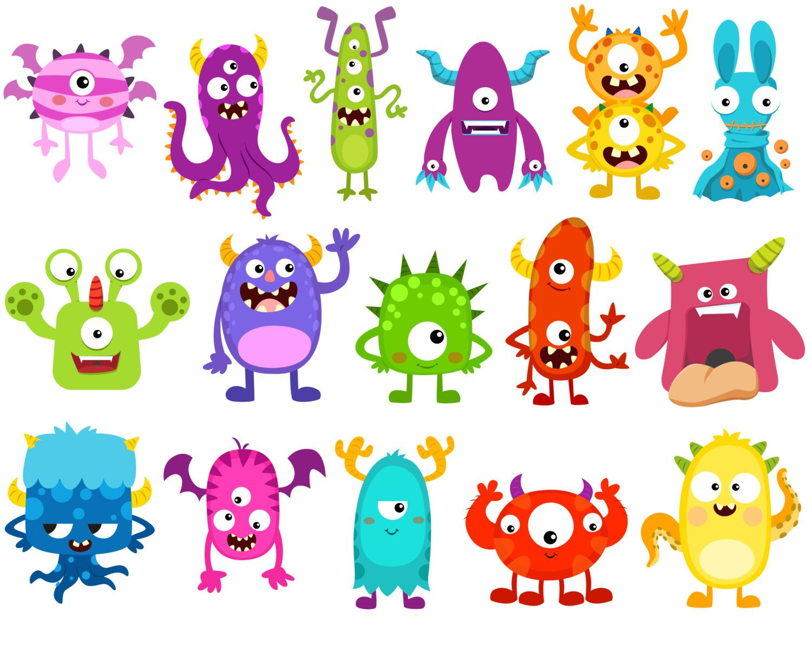

ΜΑΘΗΜΑ 3

**ΤΙ ΓΝΩΡΙΖΩ;;;;**

Για να σχηματίσουμε ισοδύναμα κλάσματα, πολλαπλασιάζουμε **ή** διαιρούμε τους όρους του κλάσματος (δηλαδή, τον αριθμητή και τον παρονομαστή) με τον ίδιο αριθμό.

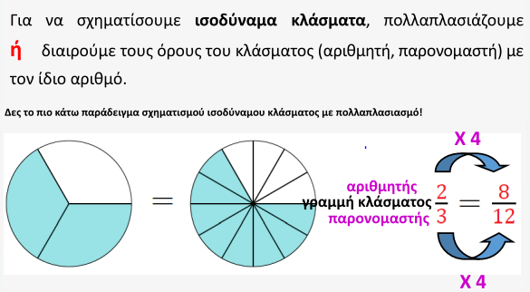



**ΣΕ ΤΙ ΠΡΕΠΕΙ ΝΑ ΕΞΑΣΚΗΘΩ**

**ΘΥΜΑΜΑΙ!!!!** Να πολλαπλασιάζω ή να διαιρώ και τον αριθμητή και τον παρονομαστή με τον ίδιο αριθμό.

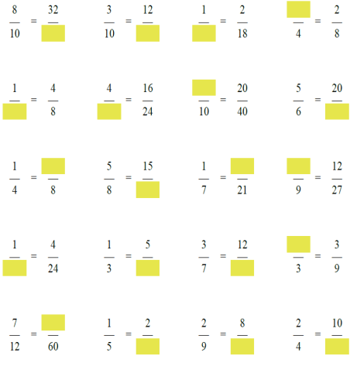



Άνοιξε το Βιβλίο Μαθηματικών Γ’ Τεύχος και κάνε τη **σελίδα 39.**

Παράδειγμα

Η άσκηση σου ζητά να γράψεις σε πιο απλή μορφή το κλάσμα (απλοποίηση κλάσματος). Εδώ το κουτί είναι χωρισμένο σε 10 κομμάτια. Εσύ μπορείς να το χωρίσεις σε λιγότερα κομμάτια (εδώ με τις μπλε γραμμές το μοιράσαμε σε 5 ίσα κομμάτια/ομάδες) και να βρεις ένα ισοδύναμο κλάσμα. Κοίταξε το σχήμα.

Ακόμα μπορείς να σκεφτείς πώς για να τα γράψουμε σε πιο απλή μορφή θα πρέπει να βρούμε τον Κοινό Διαιρέτη (δηλαδή, τον ίδιο αριθμό που διαιρεί και τους δυο) **για να διαιρέσουμε τον αριθμητή και τον παρονομαστή.**

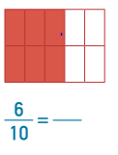



Άνοιξε το βιβλίο των Μαθηματικών σου, το Γ’ τεύχος, και κάνε τη **σελίδα 40**.

Παράδειγμα

Σε αυτή τη σελίδα θα πρέπει να σκεφτείς πώς μπορείς να χωρίσεις με άλλους τρόπους το ίδιο κουτί και να φτιάξεις ισοδύναμα κλάσματα (να έχουν δηλαδή ίση, ίδια δύναμη.

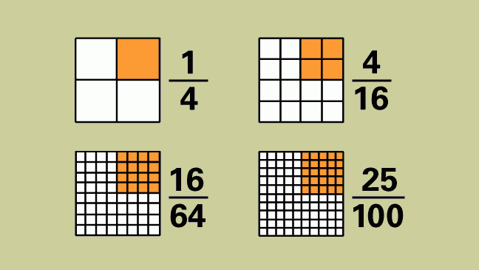



Σήμερα δεν θα σε κουράσω άλλο. Έμαθες ήδη αρκετά. Χθες εάν δεν πρόλαβες να παίξεις με όλα τα εφαρμογίδια μπορείς σήμερα να συνεχίσεις το παιχνίδι σου.

[**https://www.splashlearn.com/equivalent-fractions-games**](https://www.splashlearn.com/equivalent-fractions-games)

[**https://www.mathplayground.com/Triplets/index.html**](https://www.mathplayground.com/Triplets/index.html)

**ΕΚΠΑΙΔΕΥΤΙΚΟ ΒΙΝΤΕΟ**

<https://www.youtube.com/watch?v=DmB_BtFO-3Q>



**Καλή ξεκούραση αγαπημένες και αγαπημένοι μου!!!!!**

**Αύριο σας περιμένω για νέες μαθηματικο-περιπέτειες.**